Bezrobotni
w szczególnej sytuacji na rynku pracy województwa lubuskiego
w I kwartale 2016 roku

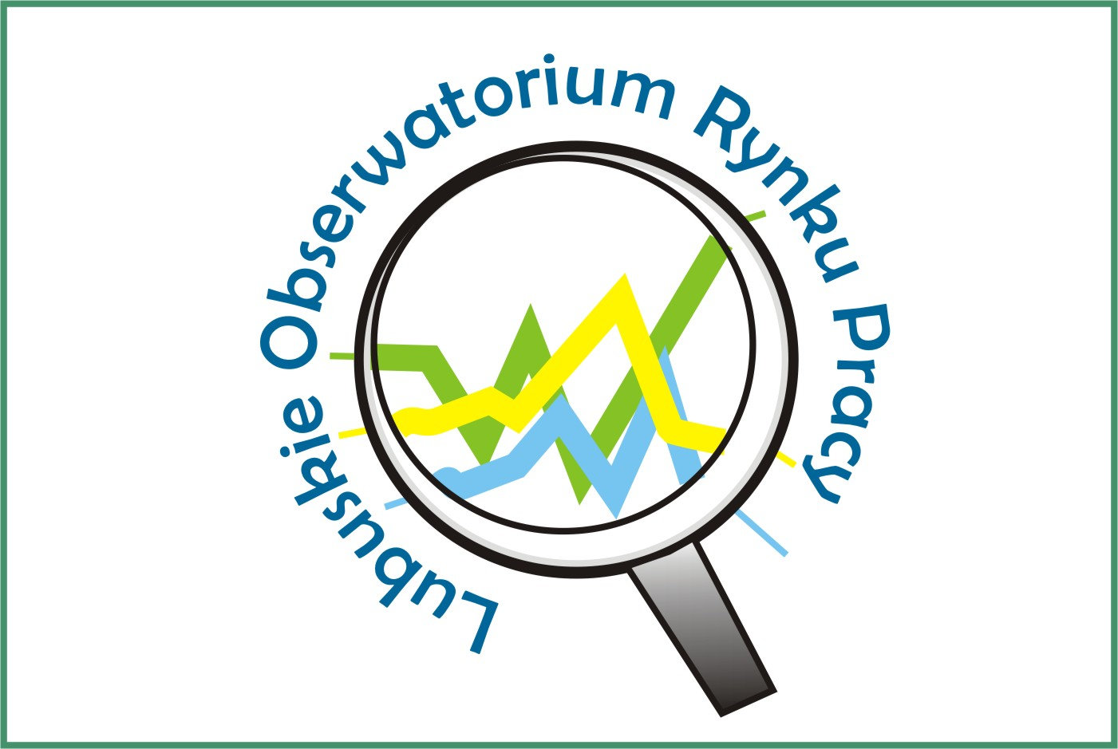

Zielona Góra, maj 2016 roku

SPIS TREŚCI

1. WPROWADZENIE…………………………………………………………………….. | 3
2. KATEGORIE OSÓB BĘDĄCYCH W SZCZEGÓLNEJ SYTUACJI NA RYNKU PRACY:………………………………………………………………………………… | 4
2.1. Bezrobotni do 30 roku życia……………………………………………………. | 5
2.1.1. młodzież do 25 roku życia ………………………………………………….. | 7
2.2. Długotrwale bezrobotni………………………………………………………….. | 9
2.3. Bezrobotni powyżej 50 roku życia……………………………………………… | 12
2.4. Bezrobotni korzystający ze świadczeń z pomocy społecznej……………….. | 14
2.5. Bezrobotni posiadający co najmniej jedno dziecko do 6 roku życia………... | 16
2.6. Bezrobotni posiadający co najmniej jedno dziecko niepełnosprawne do 18 roku życia………………………………………………………………………… | 18
2.7. Bezrobotni niepełnosprawni……..………………………………………………  3. PODSUMOWANIE…………………………………………………………………….  ANEKS STATYSTYCZNY…………………………………………………………… | 20  23  25

WPROWADZENIE

Na koniec I kwartału 2016 r. w województwie lubuskim było zarejestrowanych 39423 bezrobotnych, o 75 osób więcej (o 0,2%) niż w kwartale poprzednim. Wzrost liczby zarejestrowanych bezrobotnych odnotowano w styczniu - o 2923 osoby,
w pozostałych dwóch miesiącach odnotowano spadek liczby bezrobotnych. Na koniec
I kwartału 2016 r., w stosunku do analogicznego okresu 2015 r., odnotowana liczba zarejestrowanych bezrobotnych była mniejsza o 8053 osoby (o 17,0%).
Nowelizacja ustawy o promocji zatrudnienia i instytucjach rynku pracy z dnia 14 marca 2014 r. (Dz. U. z 2014 r. poz. 598) zmieniła katalog osób będących
w szczególnej sytuacji na rynku pracy. Z dotychczasowych pozostawiono trzy kategorie: długotrwale bezrobotnych, bezrobotnych powyżej 50 roku życia oraz bezrobotnych niepełnosprawnych. Wprowadzono cztery nowe kategorie: bezrobotni do 30 roku życia, bezrobotni korzystający ze świadczeń z pomocy społecznej, bezrobotni posiadający co najmniej 1 dziecko do 6 roku życia, bezrobotni posiadający co najmniej 1 dziecko niepełnosprawne do 18 roku życia. W statystyce rynku pracy nowy katalog bezrobotnych będących w szczególnej sytuacji na rynku pracy obowiązuje od 1 stycznia 2015 r.
Głównym zamierzeniem niniejszej analizy jest dokonanie opisu grup osób będących w szczególnej sytuacji na rynku pracy, dając tym samym podstawy do podjęcia możliwie skutecznych działań na rzecz ich aktywizacji.

2. KATEGORIE OSÓB BĘDĄCYCH W SZCZEGÓLNEJ SYTUACJI NA RYNKU PRACY
W końcu marca 2016 r. w województwie lubuskim zarejestrowanych było 39423 bezrobotnych. Wśród nich, jako osoby będące w szczególnej sytuacji na rynku pracy, występowały:
- osoby do 30 roku życia - 10576 osób,
- w tym młodzież do 25 roku życia – 5247 osób,
- długotrwale bezrobotni – 19081 osób,
- osoby powyżej 50 roku życia – 11662 osoby,
- korzystający ze świadczeń z pomocy społecznej – 620 osób,
- posiadający co najmniej 1 dziecko do 6 roku życia – 6022 osoby,
- posiadający co najmniej 1 dziecko niepełnosprawne do 18 roku życia – 56 osób,
- niepełnosprawni – 3422 osoby.

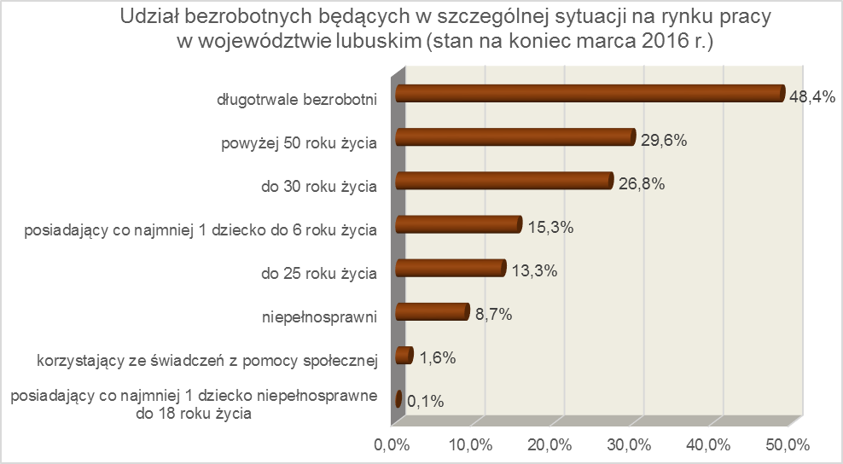

2.1. Bezrobotni do 30 roku życia
Na koniec I kwartału 2016 r. w województwie lubuskim odnotowano 10576 osób bezrobotnych do 30 roku życia, stanowiąc 26,8% ogółu bezrobotnych. W stosunku do
I kwartału 2015 r. liczba osób bezrobotnych do 30 roku życia zmniejszyła się o 2988 osób, a ich udział w ogólnej liczbie bezrobotnych zmniejszył się o 1,8 punktu procentowego. Nastąpił spadek udziału tej kategorii bezrobotnych, ponieważ w okresie marzec 2015 – marzec 2016 r. liczba bezrobotnych do 30 roku życia zmniejszyła się
o 22,0%, podczas gdy liczba bezrobotnych ogółem zmniejszyła się o 17,0%.
W poszczególnych powiatach udział bezrobotnych do 30 roku życia, w liczbie bezrobotnych ogółem, wyniósł od 20,2% w powiecie słubickim do 31,2% w powiecie wschowskim.
Prawo do otrzymywania zasiłku przysługiwało 1306 osobom (12,4% tej kategorii bezrobotnych). Wśród bezrobotnych do 30 roku życia przeważały kobiety – 6462 osoby, stanowiąc 61,1% tej kategorii bezrobotnych.
Na koniec I kwartału 2016 r., najwięcej bezrobotnych do 30 roku życia posiadało staż pracy od 1 do 5 lat (33,3% ogółu, rok wcześniej – 32,2%) lub nie legitymowało się żadnym stażem pracy (31,5% ogółu, rok wcześniej – 35,1%). W okresie ostatnich czterech kwartałów w tej populacji bezrobotnych, odnotowano wzrost udziału osób posiadających staż pracy do 5 lat.
Pod względem posiadanego wykształcenia, na koniec I kwartału 2016 r., najliczniejsze grupy stanowiły osoby z wykształceniem: gimnazjalnym i poniżej (29,5% ogółu, rok wcześniej – 27,6%) oraz policealnym i średnim zawodowym (21,7% ogółu, rok wcześniej – 21,9%). W okresie ostatnich czterech kwartałów, w tej populacji bezrobotnych, odnotowano wzrost udziału osób legitymujących się wykształceniem gimnazjalnym i poniżej.
Wśród bezrobotnych do 30 roku życia, dominowały osoby pozostające bez pracy od 1 do 3 miesięcy (27,2% ogółu) oraz od 3 do 6 miesięcy (20,3%). W okresie ostatnich czterech kwartałów w tej populacji bezrobotnych, odnotowano spadek udziału osób pozostających bez pracy powyżej 12 miesięcy, co obrazuje poniższy wykres:
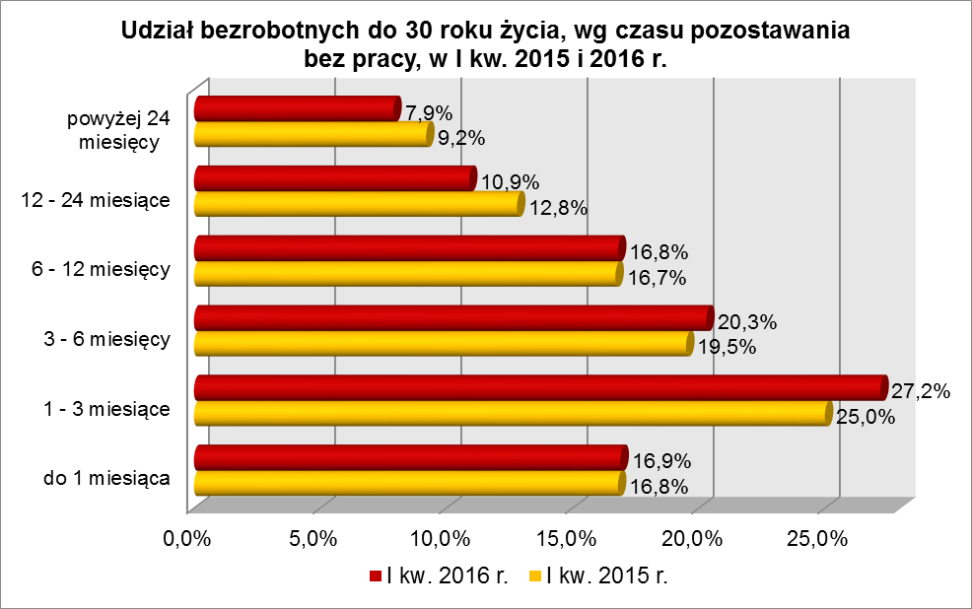

Wśród zarejestrowanych 10576 osób bezrobotnych do 30 roku życia:
▪ 3594 (34,0%) - to osoby długotrwale bezrobotne,
▪ 114 (1,1%) - to osoby korzystające ze świadczeń z pomocy społecznej,
▪ 2883 (27,3%) – to osoby posiadające co najmniej 1 dziecko do 6 roku życia,
▪ 7 (0,1%) – to osoby posiadające co najmniej 1 dziecko niepełnosprawne do 18 roku życia,
▪ 314 (3,0%) - to osoby niepełnosprawne.
W I kwartale 2016 r. w powiatowych urzędach pracy zarejestrowało się 7761 bezrobotnych do 30 roku życia, co stanowiło 41,3% ogółu napływu do bezrobocia
w województwie. Od stycznia do marca 2016 r. liczba bezrobotnych do 30 roku życia zwiększyła się o 4 osoby, tj. o 0,04%, podczas gdy liczba bezrobotnych ogółem
w województwie lubuskim zwiększyła się o 0,2%.
W tym samym okresie wyrejestrowano 7519 osób bezrobotnych do 30 roku życia, co stanowiło 40,2% ogółu odpływu bezrobotnych w województwie. Dodatkowo 238 z nich utraciło status osoby będącej w szczególnej sytuacji na rynku pracy.
Wśród wyłączeń dominowały:
- podjęcie pracy – 3771 osób,
- nie potwierdzenie gotowości do podjęcia pracy – 1693 osoby,
- rozpoczęcie stażu – 901 osób,
- dobrowolna rezygnacja ze statusu bezrobotnego – 550 osób.
W I kwartale 2016 r., w województwie, bezrobotni do 30 roku życia stanowili 65,8% ogółu bezrobotnych rozpoczynających staże.

2.1.1. młodzież do 25 roku życia
Na koniec I kwartału 2016 r. w województwie lubuskim odnotowano 5247 osób bezrobotnych poniżej 25 roku życia, stanowiąc 13,3% ogółu bezrobotnych. W stosunku do I kwartału 2015 r. liczba osób bezrobotnych poniżej 25 roku życia zmniejszyła się
o 1524 osoby, a ich udział w ogólnej liczbie bezrobotnych zmniejszył się o 1,0 punktu procentowego. Nastąpił spadek udziału tej kategorii bezrobotnych, ponieważ w okresie marzec 2015 – marzec 2016 r. liczba bezrobotnych poniżej 25 roku życia zmniejszyła się o 22,5%, podczas gdy liczba bezrobotnych ogółem zmniejszyła się o 17,0%.
W poszczególnych powiatach udział bezrobotnych poniżej 25 roku życia,
w liczbie bezrobotnych ogółem, wyniósł od 9,0% w powiecie słubickim do 16,9%
w powiecie świebodzińskim.
Prawo do otrzymywania zasiłku przysługiwało 439 osobom (8,4% tej kategorii bezrobotnych). Wśród bezrobotnych do 25 roku życia przeważały kobiety – 3082 osoby, stanowiąc 58,7% tej kategorii bezrobotnych.
Pod względem posiadanego wykształcenia, na koniec I kwartału 2016 r., najliczniejsze grupy stanowiły osoby z wykształceniem gimnazjalnym i poniżej (33,1% ogółu, rok wcześniej – 31,5%) oraz osoby z wykształceniem policealnym i średnim zawodowym (23,6%, rok wcześniej – 24,0%). Na przestrzeni ostatnich czterech kwartałów, w populacji bezrobotnych do 25 roku życia, nastąpił wzrost udziału osób
z wykształceniem gimnazjalnym i poniżej oraz zasadniczym zawodowym.
Wśród bezrobotnych do 25 roku życia, dominowały osoby pozostające bez pracy od 1 do 3 miesięcy (29,4% ogółu) oraz od 3 do 6 miesięcy (20,8%). W okresie ostatnich czterech kwartałów w tej populacji bezrobotnych, odnotowano spadek udziału osób pozostających bez pracy powyżej 6 miesięcy, co obrazuje poniższy wykres:

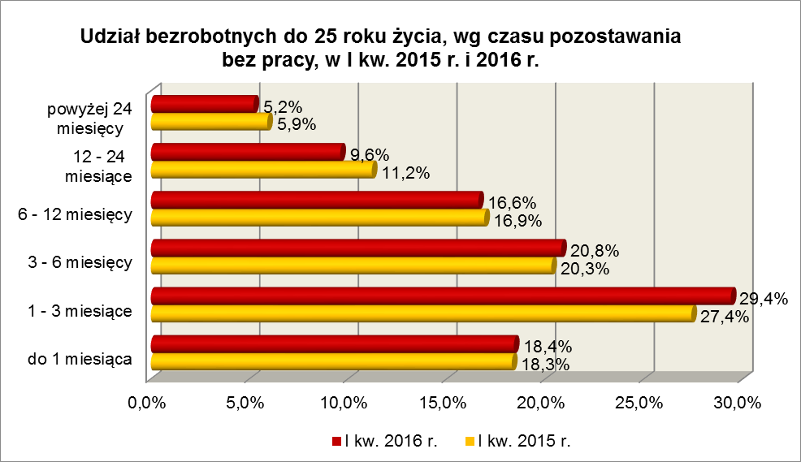

Na koniec I kwartału 2016 r., 40,8% ogółu bezrobotnych do 25 roku życia nie legitymowała się żadnym stażem pracy (przed rokiem 45,9%).
Wśród zarejestrowanych 5247 osób bezrobotnych do 25 roku życia:
▪ 1488 (28,4%) - to osoby długotrwale bezrobotne,
▪ 44 (0,8%) - to osoby korzystające ze świadczeń z pomocy społecznej,
▪ 1182 (22,5%) – to osoby posiadające co najmniej 1 dziecko do 6 roku życia,
▪ 1 osoba posiadała co najmniej 1 dziecko niepełnosprawne do 18 roku życia,
▪ 145 (2,8%) - to osoby niepełnosprawne.
W I kwartale 2016 r. w powiatowych urzędach pracy zarejestrowało się 4433 bezrobotnych do 25 roku życia, co stanowiło 23,6% ogółu napływu do bezrobocia
w województwie. Od stycznia do marca 2016 r. liczba bezrobotnych do 25 roku życia zmniejszyła się o 110 osób, tj. o 2,0%, podczas gdy liczba bezrobotnych ogółem
w województwie lubuskim, w tym okresie, zwiększyła się o 0,2%.
W I kwartale 2016 r. wyrejestrowano 4284 osoby bezrobotne do 25 roku życia, co stanowiło 22,9% ogółu odpływu bezrobotnych w województwie. Dodatkowo 259 z nich utraciło status osoby będącej w szczególnej sytuacji na rynku pracy. Wśród wyłączeń dominowały:
- podjęcie pracy – 2017 osób,
- nie potwierdzenie gotowości do podjęcia pracy – 1062 osoby,
- rozpoczęcie stażu – 569 osób,
- dobrowolna rezygnacja ze statusu bezrobotnego – 310 osób.
W I kwartale 2016 r., w województwie, bezrobotni do 25 roku życia stanowili 41,5% ogółu bezrobotnych rozpoczynających staże.

2.2. Długotrwale bezrobotni
Na koniec I kwartału 2016 r. w województwie lubuskim odnotowano 19081 osób długotrwale bezrobotnych, co stanowiło 48,4% ogółu bezrobotnych. W stosunku do
I kwartału 2015 r. liczba osób długotrwale bezrobotnych zmniejszyła się o 5318 osób,
a ich udział w ogólnej liczbie bezrobotnych zmniejszył się o 3,0 punktu procentowego.
W okresie marzec 2015 – marzec 2016 r. liczba osób długotrwale bezrobotnych zmniejszyła się o 21,8%, podczas gdy w analogicznym okresie liczba bezrobotnych ogółem zmniejszyła się o 17,0%.
W poszczególnych powiatach udział długotrwale bezrobotnych, w liczbie bezrobotnych ogółem, wyniósł od 31,5% w powiecie słubickim do 57,4% w powiecie nowosolskim.
Prawo do zasiłku posiadało 68 osób, co stanowiło 0,4% tej kategorii bezrobotnych. Większość długotrwale bezrobotnych to kobiety – 11014 osób, stanowiąc 57,7% ogółu długotrwale bezrobotnych.
Pod względem czasu pozostawania bez pracy, na koniec I kwartału 2016 r., dominowali bezrobotni pozostający bez pracy powyżej 24 miesięcy (34,2% ogółu, wobec 32,5% rok wcześniej) oraz od 12 do 24 miesięcy (29,5%, wobec 32,0% przed rokiem).
W okresie czterech ostatnich kwartałów odnotowano spadek udziału osób długotrwale bezrobotnych pozostających bez pracy do 3 miesięcy oraz od 12 do 24 miesięcy.
Na koniec marca 2016 r., wśród długotrwale bezrobotnych, najliczniejsze grupy stanowiły osoby z wykształceniem: gimnazjalnym i poniżej (33,5% ogółu) oraz zasadniczym zawodowym (31,5%). W stosunku do I kwartału 2015 r., wzrósł udział osób długotrwale bezrobotnych z wykształceniem gimnazjalnym i poniżej. Obrazuje to poniższy wykres:

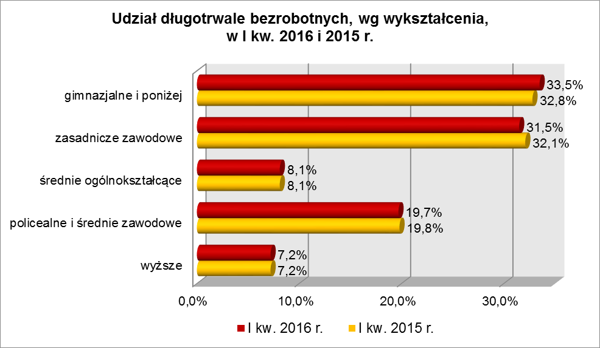

W I kwartale 2016 r., najwięcej osób długotrwale bezrobotnych legitymowało się stażem pracy od 1 do 5 lat (20,9% ogółu, wobec 20,7% przed rokiem) oraz od 10 do 20 lat (18,5%, wobec 18,7% przed rokiem). W okresie ostatnich czterech kwartałów odnotowano wzrost udziału osób długotrwale bezrobotnych legitymujących się stażem pracy do 5 lat.
Pod względem wieku, w I kwartale 2016 r., najliczniejsze grupy stanowiły osoby długotrwale bezrobotne mające od 25 do 34 lat (24,3% ogółu) oraz od 35 do 44 lat (22,6%). W okresie czterech kwartałów odnotowano wzrost udziału osób długotrwale bezrobotnych w wieku 55 lat i powyżej, co obrazuje poniższy wykres:
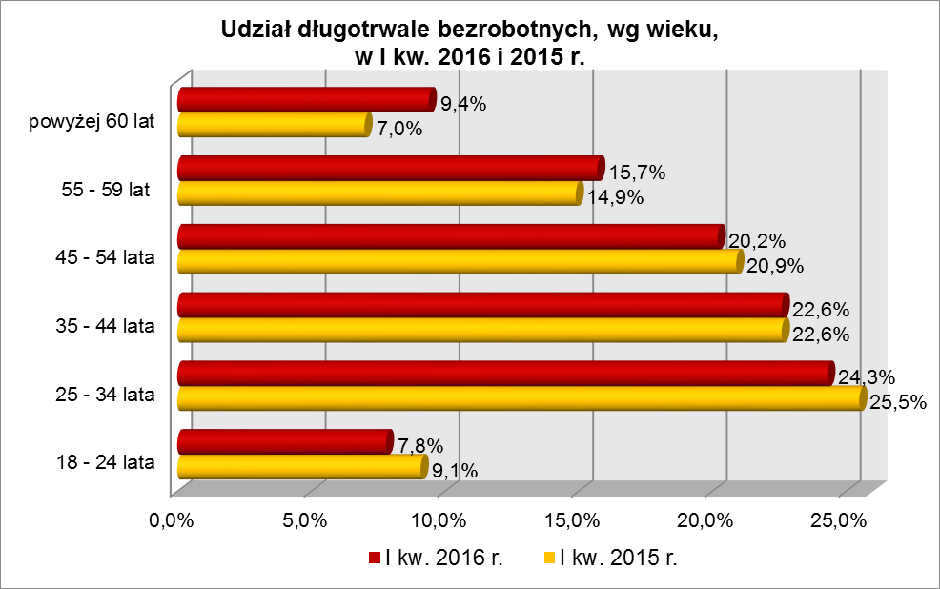

Wśród zarejestrowanych 19081 osób długotrwale bezrobotnych:
▪ 3594 (18,8%) - to osoby do 30 roku życia (w tym 1488 – to osoby do 25 roku życia),
▪ 6912 (36,2%) - to osoby powyżej 50 roku życia,
▪ 455 (2,4%) - to osoby korzystające ze świadczeń z pomocy społecznej,
▪ 3531 (18,5%) – to osoby posiadające co najmniej 1 dziecko do 6 roku życia,
▪ 29 (0,2%) – to osoby posiadające co najmniej 1 dziecko niepełnosprawne do 18 lat,
▪ 1921 (10,1%) - to osoby niepełnosprawne.
W I kwartale 2016 r. powiatowe urzędy pracy zarejestrowały 5177 osób długotrwale bezrobotnych, co stanowiło 27,6% ogółu napływu do bezrobocia
w województwie. Od stycznia do marca 2016 r. liczba długotrwale bezrobotnych zmniejszyła się o 631 osób, tj. o 3,2%, podczas gdy w analogicznym okresie odnotowano wzrost liczby bezrobotnych ogółem w województwie o 0,2%.
W I kwartale 2016 r. wyrejestrowano 5808 osób długotrwale bezrobotnych, co stanowiło 31,1% ogółu odpływu bezrobotnych w województwie. Wśród wyłączeń dominowały:
- podjęcie pracy – 2414 osób,
- nie potwierdzenie gotowości do podjęcia pracy – 1051 osób,
- dobrowolna rezygnacja ze statusu bezrobotnego – 634 osoby,
- rozpoczęcie prac społecznie użytecznych – 552 osoby.
W I kwartale 2016 r., długotrwale bezrobotni stanowili w województwie 77,0% ogółu bezrobotnych rozpoczynających prace społecznie użyteczne.

2.3. Bezrobotni powyżej 50 roku życia
Na koniec I kwartału 2016 r., w województwie lubuskim, odnotowano 11662 osoby bezrobotne powyżej 50 roku życia, stanowiąc 29,6% ogółu bezrobotnych.
W stosunku do I kwartału 2015 r. liczba bezrobotnych powyżej 50 roku życia zmniejszyła się o 1874 osób, ale ich udział w ogólnej liczbie bezrobotnych zwiększył się
o 1,1 punktu procentowego. W okresie marzec 2015 – marzec 2016 r. liczba bezrobotnych powyżej 50 roku życia zmniejszyła się o 13,8%, podczas gdy liczba bezrobotnych ogółem zmniejszyła się o 17,0%.
W poszczególnych powiatach udział bezrobotnych powyżej 50 roku życia,
w liczbie bezrobotnych ogółem, wyniósł od 26,9% w powiatach wschowskim i żagańskim do 38,2% w powiecie słubickim.
Większość bezrobotnych powyżej 50 roku życia to mężczyźni – 7244 osoby, stanowiąc 62,1% tej kategorii bezrobotnych. Prawo do otrzymywania zasiłku posiadały 2434 osoby, co stanowiło 20,9% ogółu tej kategorii bezrobotnych.
Na koniec marca 2016 r., wśród tej kategorii bezrobotnych, najwięcej było osób w wieku od 55 do 59 lat – 5075, stanowiąc 43,5% ogółu, najmniej w wieku powyżej 60 lat – 2765 osób (23,7%).
W I kwartale 2016 r., wśród bezrobotnych powyżej 50 roku życia, dominowały osoby o stażu pracy: od 20 do 30 lat (32,9% ogółu, wobec 34,0% w I kw. poprzedniego roku) oraz od 10 do 20 lat (26,2%, wobec 26,1% w I kwartale poprzedniego roku).
Pod względem poziomu wykształcenia największe grupy stanowiły osoby legitymujące się ukończoną szkołą zasadniczą zawodową (36,7% ogółu w I kwartale 2016 r., wobec 36,6% w analogicznym okresie roku poprzedniego) oraz osoby które ukończyły szkołę gimnazjalną i poniżej (35,5%, wobec 35,4% w I kwartale poprzedniego roku). Tylko niewielki odsetek bezrobotnych powyżej 50 roku życia legitymował się wykształceniem wyższym (3,7%). W okresie ostatnich czterech kwartałów, wśród tej kategorii bezrobotnych, zmniejszył się udział osób mających wykształcenie policealne
i średnie zawodowe.
Pod względem czasu pozostawania bez pracy, na koniec marca 2016 r., najwięcej było bezrobotnych będących bez pracy powyżej 24 miesięcy (24,3% ogółu)
i od 3 do 6 miesięcy (17,7%). W okresie ostatnich czterech kwartałów, wśród bezrobotnych powyżej 50 roku życia, odnotowano wzrost udziału osób pozostających bez pracy od 1 do 6 miesięcy oraz powyżej 24 miesięcy. Obrazuje to poniższy wykres:

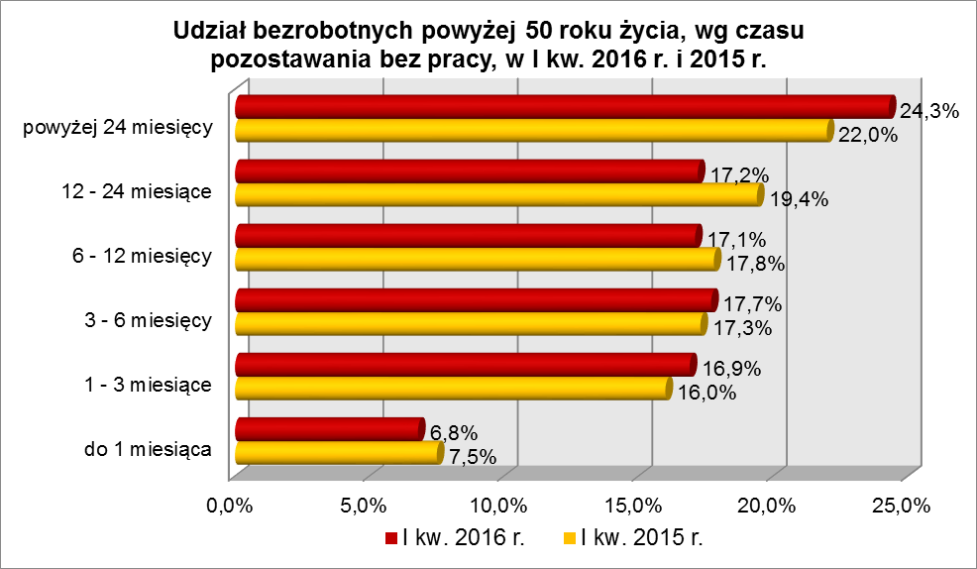

Wśród zarejestrowanych 11662 osób powyżej 50 roku życia:
▪ 6912 (59,3%) - to osoby długotrwale bezrobotne,
▪ 241 (2,1%) - to osoby korzystające ze świadczeń z pomocy społecznej,
▪ 29 (0,3%) – to osoby posiadające co najmniej 1 dziecko do 6 roku życia,
▪ 2 (0,02%) – to osoby posiadające co najmniej 1 dziecko niepełnosprawne do 18 lat,
▪ 1966 (16,9%) - to osoby niepełnosprawne.
W I kwartale 2016 r. powiatowe urzędy pracy zarejestrowały 3695 bezrobotnych powyżej 50 roku życia, co stanowiło 19,7% ogółu napływu do bezrobocia
w województwie. Od stycznia do marca 2016 r. liczba bezrobotnych powyżej 50 roku życia zmniejszyła się o 188 osób, tj. o 1,6%, podczas gdy wśród bezrobotnych ogółem odnotowano wzrost o 0,2%.
W I kwartale 2016 r. wyrejestrowano 3883 osoby powyżej 50 roku życia, co stanowiło 20,8% ogółu odpływu bezrobotnych w województwie. Wśród wyłączeń dominowały:
- podjęcie pracy – 1701osób,
- nie potwierdzenie gotowości do podjęcia pracy – 580 osób,
- dobrowolna rezygnacja ze statusu bezrobotnego – 349 osób,
- rozpoczęcie pracy społecznie użytecznej – 329 osób.
W I kwartale 2016 r. bezrobotni powyżej 50 roku życia stanowili
w województwie 45,9% ogółu bezrobotnych rozpoczynających prace społecznie użyteczne.

2.4. Bezrobotni korzystający ze świadczeń z pomocy społecznej
Na koniec I kwartału 2016 r. w województwie lubuskim, odnotowano 620 bezrobotnych korzystających ze świadczeń z pomocy społecznej, stanowiąc 1,6% ogółu bezrobotnych.
Największy udział bezrobotnych korzystających ze świadczeń z pomocy społecznej, w liczbie bezrobotnych ogółem, odnotowano w powiecie żagańskim – 11,4%.
Wśród bezrobotnych korzystających ze świadczeń z pomocy społecznej kobiety, w liczbie 317 osób, stanowiły 51,1% tej kategorii bezrobotnych. Prawo do otrzymywania zasiłku posiadały 22 osoby (3,6%).
Wśród bezrobotnych korzystających ze świadczeń z pomocy społecznej, na koniec I kwartału 2016 r., dominowały osoby z wykształceniem gimnazjalnym i poniżej (52,7% ogółu, rok wcześniej – 51,7%) oraz zasadniczym zawodowym (33,9%, rok wcześniej – 38,4%).
Pod względem stażu pracy, na koniec marca 2016 r., przeważały osoby
o krótkim stażu pracy: od 1 do 5 lat (24,8% ogółu, rok wcześniej – 18,7%) i do 1 roku (19,2%, rok wcześniej – 15,6%).
W I kwartale 2016 r., wśród bezrobotnych korzystających ze świadczeń
z pomocy społecznej, największe grupy stanowiły osoby w wieku od 25 do 34 lat (23,2% ogółu, rok wcześniej – 21,4%) oraz od 35 do 44 lat (22,7%, rok wcześniej – 20,8%).
Na koniec I kwartału 2016 r., wśród bezrobotnych korzystających ze świadczeń
z pomocy społecznej, najwięcej odnotowano osób pozostających bez pracy od 3 do 6 miesięcy (21,8% ogółu) oraz powyżej 24 miesięcy (20,8%). Obrazuje to poniższy wykres:

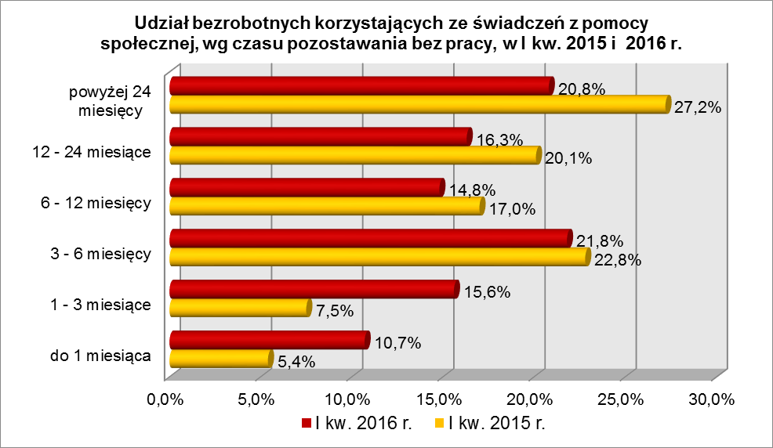

Wśród zarejestrowanych 620 osób bezrobotnych korzystających ze świadczeń
z pomocy społecznej:
▪ 114 (18,4%) - to osoby do 30 roku życia (w tym 44 to osoby do 25 roku życia),
▪ 241 (38,9%) - to osoby powyżej 50 roku życia,
▪ 455 (73,4%) - to osoby długotrwale bezrobotne,
▪ 133 (21,5%) – to osoby posiadające co najmniej 1 dziecko do 6 roku życia,
▪ 4 (0,7%) - to osoby posiadające co najmniej 1 dziecko niepełnosprawne do 18 lat,
▪ 52 (8,4%) - to osoby niepełnosprawne.
W I kwartale 2016 r. w powiatowych urzędach pracy zarejestrowało się 244 bezrobotnych korzystających ze świadczeń z pomocy społecznej, co stanowiło 1,3% ogółu napływu do bezrobocia w województwie.

2.5. Bezrobotni posiadający co najmniej 1 dziecko do 6 roku życia
Na koniec I kwartału 2016 r. w województwie lubuskim odnotowano 6022 bezrobotnych posiadających co najmniej 1 dziecko do 6 roku życia, stanowiąc 15,3% ogółu bezrobotnych. W stosunku do I kwartału 2015 r. liczba bezrobotnych posiadających co najmniej 1 dziecko do 6 roku życia zmniejszyła się o 925 osób, ale ich udział w ogólnej liczbie bezrobotnych zwiększył się o 0,7 punktu procentowego.
W okresie marzec 2015 – marzec 2016 r. liczba bezrobotnych posiadających co najmniej 1 dziecko do 6 roku życia zmniejszyła się o 13,3%, podczas gdy liczba bezrobotnych ogółem zmniejszyła się o 17,0%.
W poszczególnych powiatach udział bezrobotnych posiadających dziecko do 6 roku życia, w liczbie bezrobotnych ogółem, wyniósł od 10,3% w powiecie słubickim do 19,0% w powiecie żagańskim.
Większość bezrobotnych posiadających dzieci do 6 roku życia to kobiety – 5287 osób, stanowiąc 87,8% tej kategorii bezrobotnych. Z prawem do otrzymywania zasiłku zarejestrowanych było 929 osób (15,4%).
Bezrobotni posiadający co najmniej 1 dziecko do 6 roku życia to przede wszystkim osoby w wieku od 25 do 34 lat (56,2% ogółu, rok wcześniej – 56,3%) oraz od 35 do 44 lat (22,3%, rok wcześniej – 22,0%).
Na koniec marca 2016 r, wśród bezrobotnych posiadających dziecko do 6 roku życia, najwięcej było osób pozostających bez pracy powyżej 24 miesięcy (20,3% ogółu) oraz od 12 do 24 miesięcy (19,3%). W okresie czterech ostatnich kwartałów odnotowano spadek udziału osób pozostających bez pracy powyżej 12 miesięcy, co obrazuje poniższy wykres:
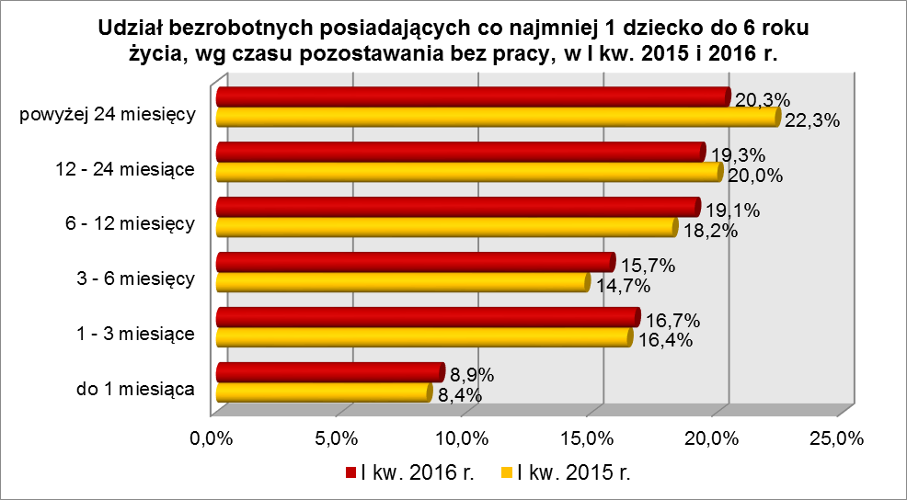
Wśród bezrobotnych posiadających dziecko do 6 roku życia, przeważały osoby mające wykształcenie gimnazjalne i poniżej (31,6% ogółu) oraz zasadnicze zawodowe (24,0%), co obrazuje poniższy wykres:

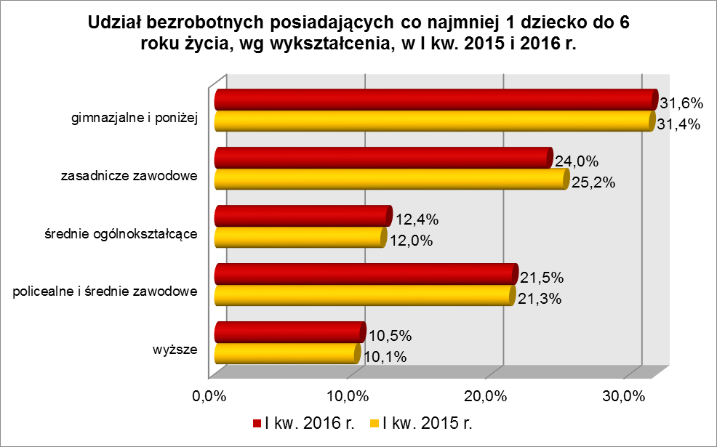
Na koniec I kwartału 2016 r., pod względem posiadanego stażu pracy, przeważały grupy osób o stażu pracy: od 1 do 5 lat (33,1% ogółu, rok wcześniej – 33,1%), do 1 roku (21,0%, rok wcześniej – 19,3%) oraz osoby nie posiadające żadnego stażu pracy (20,2%, rok wcześniej – 21,6%).
Wśród zarejestrowanych 6022 bezrobotnych posiadających co najmniej
1 dziecko do 6 roku życia:
▪ 2883 (47,9%) - to osoby do 30 roku życia (w tym 1182 to osoby do 25 roku życia),
▪ 29 (0,5%) - to osoby powyżej 50 roku życia,
▪ 3531 (58,6%) - to osoby długotrwale bezrobotne,
▪ 133 (2,2%) - to osoby korzystające ze świadczeń z pomocy społecznej,
▪ 19 (0,3%) – to osoby posiadające co najmniej 1 dziecko niepełnosprawne do 18 lat,
▪ 157 (2,6%) - to osoby niepełnosprawne.
W I kwartale 2016 r. powiatowe urzędy pracy zarejestrowały 2103 bezrobotnych posiadających dziecko do 6 roku życia, co stanowiło 11,2% ogółu napływu do bezrobocia w województwie. Od stycznia do marca 2016 r. liczba bezrobotnych posiadających dziecko do 6 roku życia zwiększyła się o 117 osób, tj. o 2,0%, podczas gdy liczba bezrobotnych ogółem w województwie lubuskim w tym okresie zwiększyła się o 0,2%.

2.6. Bezrobotni posiadający co najmniej 1 dziecko niepełnosprawne do 18 roku życia
Na koniec I kwartału 2016 r. w województwie lubuskim odnotowano 56 bezrobotnych posiadających co najmniej 1 dziecko niepełnosprawne do 18 roku życia, stanowiąc 0,1% ogółu bezrobotnych. W stosunku do I kwartału 2015 r. liczba bezrobotnych posiadających co najmniej 1 dziecko niepełnosprawne do 18 roku życia zmniejszyła się o 8 osób, a ich udział w ogólnej liczbie bezrobotnych nie uległ zmianie. W okresie marzec 2015 – marzec 2016 r. liczba bezrobotnych posiadających co najmniej 1 dziecko niepełnosprawne do 18 roku życia zmniejszyła się o 12,5%, podczas gdy liczba bezrobotnych ogółem zmniejszyła się o 17,0%.

W poszczególnych powiatach udział bezrobotnych posiadających co najmniej
1 dziecko niepełnosprawne do 18 roku życia, w liczbie bezrobotnych ogółem, był największy w powiecie krośnieńskim (0,6%) oraz w powiecie żagańskim (0,5%).
Większość bezrobotnych posiadających co najmniej 1 dziecko niepełnosprawne do 18 roku życia to kobiety – 48 osób, stanowiąc 85,7% tej kategorii bezrobotnych.
Z prawem do otrzymywania zasiłku zarejestrowanych było 12 osób (21,4%).
Bezrobotni posiadający co najmniej 1 dziecko niepełnosprawne do 18 roku życia to przede wszystkim osoby w wieku: od 35 do 44 lat (51,8% ogółu, rok wcześniej – 39,1%) oraz od 25 do 34 lat (37,5%, rok wcześniej – 40,6%).
Na koniec marca 2016 r., wśród bezrobotnych posiadających co najmniej
1 dziecko niepełnosprawne do 18 roku życia, najwięcej było osób pozostających bez pracy od 1 do 3 miesięcy (25,0% ogółu) oraz od 12 do 24 miesięcy (23,2%), co obrazuje poniższy wykres:

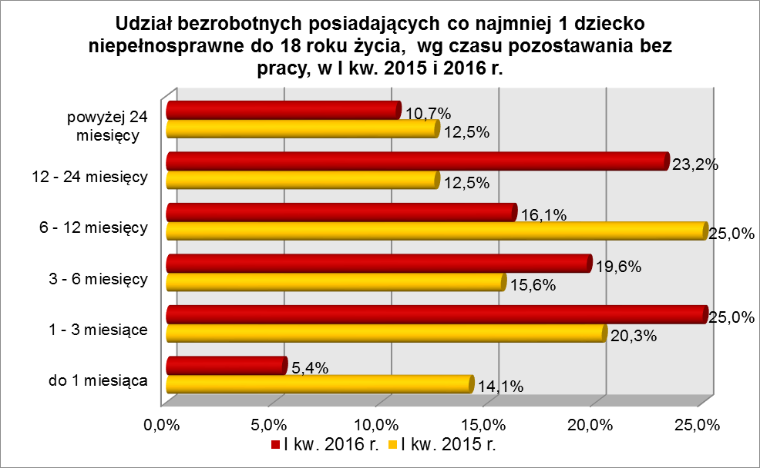

Wśród bezrobotnych posiadających co najmniej 1 dziecko niepełnosprawne do 18 roku życia, przeważały osoby z wykształceniem gimnazjalnym i poniżej (42,9% ogółu, rok wcześniej – 39,1%) oraz policealnym i średnim zawodowym (26,8%, rok wcześniej – 9,4%).
Na koniec I kwartału 2016 r., pod względem posiadanego stażu pracy, w tej kategorii bezrobotnych najwięcej było osób o krótkim stażu pracy - do 1 roku (25,0% ogółu, rok wcześniej – 26,5%).
Wśród zarejestrowanych 56 osób bezrobotnych posiadających co najmniej
1 dziecko niepełnosprawne do 18 roku życia:
▪ 7 (12,5%) - to osoby do 30 roku życia (w tym 1 osoba do 25 roku życia),
▪ 2 (3,6%) - to osoby powyżej 50 roku życia,
▪ 29 (51,8%) - to osoby długotrwale bezrobotne,
▪ 4 (7,1%) - to osoby korzystające ze świadczeń z pomocy społecznej,
▪ 19 (33,9%) – to osoby posiadające co najmniej 1 dziecko do 6 roku życia,
▪ 5 (8,9%) - to osoby niepełnosprawne.
W I kwartale 2016 r. powiatowe urzędy pracy zarejestrowały 23 bezrobotnych posiadających co najmniej 1 dziecko niepełnosprawne do 18 roku życia, co stanowiło 0,1% ogółu napływu do bezrobocia w województwie. Od stycznia do marca 2016 r. liczba bezrobotnych posiadających dziecko niepełnosprawne do 18 roku życia zmniejszyła się o 7 osób, tj. o 11,9%, podczas gdy liczba bezrobotnych ogółem w województwie lubuskim w tym okresie zwiększyła się o 0,2%.

2.7. Bezrobotni niepełnosprawni
Na koniec I kwartału 2016 r. w województwie lubuskim odnotowano 3422 bezrobotnych niepełnosprawnych, stanowiących 8,7% ogółu bezrobotnych. W stosunku
do I kwartału 2015 r. liczba bezrobotnych niepełnosprawnych zmniejszyła się o 698 osób, a ich udział w ogólnej liczbie bezrobotnych pozostał bez zmian. W okresie marzec 2015 – marzec 2016 r. liczba bezrobotnych niepełnosprawnych zmniejszyła się o 16,9%, podczas gdy liczba bezrobotnych ogółem zmniejszyła się o 17,0%.
W poszczególnych powiatach udział bezrobotnych niepełnosprawnych, w liczbie bezrobotnych ogółem, wyniósł od 4,3% w powiecie międzyrzeckim do 16,0% w powiecie gorzowskim (grodzkim).
Z prawem do zasiłku zarejestrowane były 753 osoby, co stanowiło 22,0%. Wśród bezrobotnych niepełnosprawnych kobiety stanowiły 51,8% tej kategorii bezrobotnych (1771 osób).
Pod względem wieku, w I kwartale 2016 r., dominujące grupy stanowili bezrobotni niepełnosprawni w wieku od 55 do 59 lat (27,1% ogółu) oraz od 45 do 54 lat (25,2%). W okresie ostatnich czterech kwartałów odnotowano wzrost udziału osób bezrobotnych niepełnosprawnych w wieku od 35 do 44 lat i powyżej 55 lat, co obrazuje poniższy wykres:

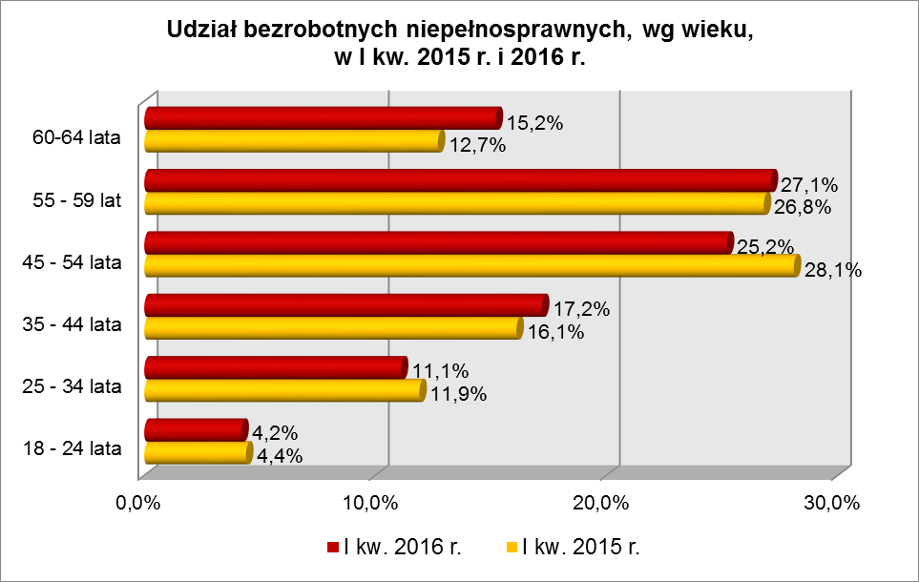

Na koniec I kwartału 2016 r., wśród ogółu bezrobotnych niepełnosprawnych dominowały osoby pracujące od 10 do 20 lat (23,9% ogółu, rok wcześniej 24,2%) i od 20 do 30 lat (23,9%, rok wcześniej – 23,7%). W okresie ostatnich czterech kwartałów, wzrost udziału zarejestrowanych bezrobotnych, odnotowano wśród bezrobotnych niepełnosprawnych legitymujących się stażem pracy do 5 lat oraz powyżej 20 lat.
Pod względem wykształcenia, na koniec marca 2016 r., najliczniejsze grupy stanowiły osoby, które ukończyły szkoły zasadnicze zawodowe (34,3% ogółu, rok wcześniej – 33,7%) oraz gimnazjalne i poniżej (29,3%, rok wcześniej – 30,4%).
W omawianym okresie, wzrost udziału zarejestrowanych bezrobotnych, odnotowano wśród osób niepełnosprawnych legitymujących się wykształceniem policealnym
i średnim zawodowym oraz zasadniczym zawodowym.
W I kwartale 2016 r. najliczniejsze grupy bezrobotnych niepełnosprawnych stanowiły osoby pozostające bez pracy powyżej 24 miesięcy (20,8% ogółu) oraz od 3 do 6 miesięcy (18,8%). W okresie ostatnich czterech kwartałów, wśród bezrobotnych niepełnosprawnych, wzrost udziału odnotowano w grupach osób pozostających bez pracy od 1 do 3 miesięcy oraz powyżej 24 miesięcy. Obrazuje to poniższy wykres:

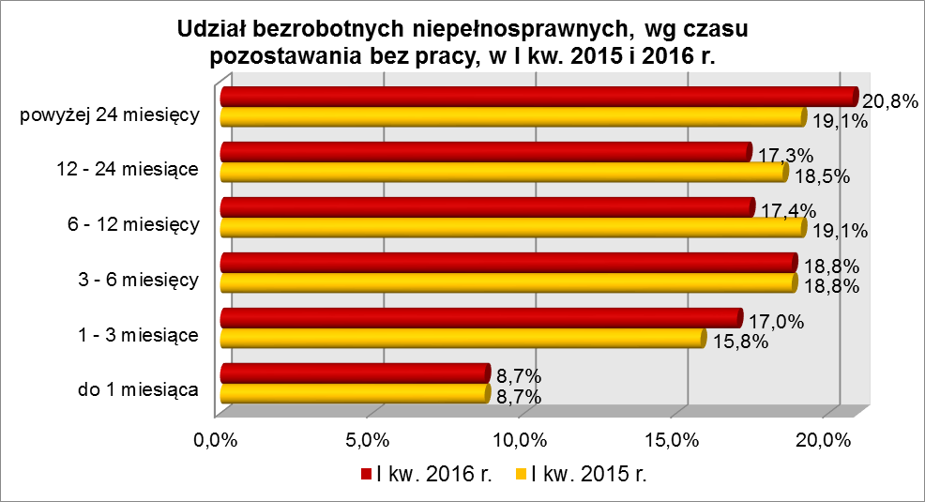

Wśród zarejestrowanych 3422 bezrobotnych niepełnosprawnych:
▪ 314 (9,2%) - to osoby do 30 roku życia (w tym 148 – to osoby do 25 roku życia),
▪ 1966 (57,5%) - to osoby powyżej 50 roku życia,
▪ 1921 (56,1%) - to osoby długotrwale bezrobotne,
▪ 52 (1,5%) - to osoby korzystające ze świadczeń z pomocy społecznej,
▪ 157 (4,6%) - to osoby posiadające co najmniej 1 dziecko do 6 roku życia,
▪ 5 (0,2%) - to osoby posiadające co najmniej 1 dziecko niepełnosprawne do 18 roku życia.
W I kwartale 2016 r. powiatowe urzędy pracy zarejestrowały 1472 bezrobotnych niepełnosprawnych, co stanowiło 7,8% ogółu napływu do bezrobocia
w województwie. Od stycznia do marca 2016 r. liczba bezrobotnych niepełnosprawnych zmniejszyła się o 57 osób, tj. o 1,6%, podczas gdy w analogicznym okresie odnotowano wzrost liczby zarejestrowanych bezrobotnych ogółem o 0,2%.

3. PODSUMOWANIE
Tak jak w poprzednich kwartałach sytuację poszczególnych bezrobotnych podanych powyższej analizie można określić jako zróżnicowaną. W okresie I kw. 2015 r. – I kw. 2016 r. odnotowano, w naszym województwie spadek liczby zarejestrowanych bezrobotnych o 17,0%. Dlatego możemy mówić, w okresie czterech kwartałów,
o polepszeniu się sytuacji przede wszystkim w dwóch grupach bezrobotnych będących
w szczególnej sytuacji na rynku pracy: bezrobotnych do 30 roku życia gdzie odnotowano spadek o 22,0% oraz wśród długotrwale bezrobotnych – spadek o 21,8%.
W okresie trzech pierwszych miesięcy 2016 r. w województwie lubuskim odnotowano wzrost liczby zarejestrowanych bezrobotnych o 0,2%. Wśród bezrobotnych będących w szczególnej sytuacji na rynku pracy, w I kwartale, wzrost liczby bezrobotnych odnotowano wśród osób posiadających co najmniej 1 dziecko do 6 roku życia – o 2,0% oraz wśród bezrobotnych do 30 roku życia – o 0,04%. W pozostałych grupach odnotowano spadek liczby zarejestrowanych bezrobotnych.
Na koniec I kw. 2016 r., w województwie lubuskim, 31,0% zarejestrowanych bezrobotnych było powyżej 12 miesięcy bez pracy. Wśród bezrobotnych będących
w szczególnej sytuacji na rynku pracy największy ich odsetek odnotowano wśród: długotrwale bezrobotnych (63,7% ogółu), bezrobotnych powyżej 50 roku życia (41,5%) oraz posiadających co najmniej 1 dziecko do 6 roku życia (39,6%).
Istotnym czynnikiem, utrudniającym znalezienie pracy, to często: niski poziom wykształcenia i brak stażu pracy. Na koniec I kw. 2016 r., w województwie lubuskim, 30,4% zarejestrowanych bezrobotnych legitymowało się wykształceniem gimnazjalnym
i poniżej. Wśród bezrobotnych będących w szczególnej sytuacji na rynku pracy największy ich odsetek odnotowano wśród: bezrobotnych korzystających ze świadczeń
z pomocy społecznej (52,7% ogółu) oraz osób posiadających co najmniej 1 dziecko niepełnosprawne do 18 roku życia (42,9%), najmniejszy - wśród bezrobotnych niepełnosprawnych – (29,3%).
Na koniec marca 2016 r., w województwie lubuskim, 12,9% ogółu bezrobotnych nie legitymowało się żadnym stażem pracy. Wśród bezrobotnych będących
w szczególnej sytuacji na rynku pracy największy ich odsetek odnotowano wśród młodych bezrobotnych do 30 roku życia – 31,5% ogółu (w tym do 25 roku życia – 40,8%) oraz wśród osób posiadających co najmniej 1 dziecko do 6 roku życia – 20,2%, najmniejszy wśród bezrobotnych powyżej 50 roku życia - 3,4%.
Na koniec I kw. 2016 r., w województwie lubuskim, odsetek osób uprawnionych do otrzymywania zasiłku dla bezrobotnych wynosił 17,2% ogółu. Wśród bezrobotnych będących w szczególnej sytuacji na rynku pracy największy odsetek osób z prawem do zasiłku odnotowano wśród: bezrobotnych niepełnosprawnych (22,0% ogółu) oraz wśród bezrobotnych posiadających co najmniej 1 dziecko niepełnosprawne do 18 roku życia (21,4%). Najmniejszy udział uprawnionych do otrzymywania zasiłku odnotowano wśród: osób długotrwale bezrobotnych (0,4% ogółu) oraz bezrobotnych korzystających ze świadczeń z pomocy społecznej (3,6%).
Wobec występującego bardzo dużego zróżnicowania w sytuacji poszczególnych kategorii bezrobotnych poddanych powyższej analizie, zasadne wydaje się dalsze konstruowanie przedsięwzięć dla poszczególnych kategorii, mając na względzie ich specyficzne cechy.

Aneks
Statystyczny

BEZROBOTNI BĘDĄCY W SZCZEGÓLNEJ SYTUACJI NA RYNKU PRACY WOJEWÓDZTWA LUBUSKIEGO, WEDŁUG WYKSZTAŁCENIA, CZASU POZOSTAWANIA BEZ PRACY, WIEKU I STAŻU PRACY (stan na 31 marca 2016 r.)
Wyszczególnienie | Do 30 roku życia | w tym do 25 roku życia | Długotrwale bezrobotni | Powyżej 50 roku życia | Korzystający ze świadczeń z pomocy społecznej | Posiadający co najmniej 1 dziecko do 6 roku życia | Posiadający co najmniej 1 dziecko niepełnosprawne do 18 roku życia | Niepełnosprawni
wykształcenie
wyższe | 1388 | 250 | 1380 | 434 | 8 | 631 | 2 | 211
policealne i średnie zawodowe | 2290 | 1235 | 3759 | 2271 | 56 | 1295 | 15 | 784
średnie ogólnokształcące | 1720 | 825 | 1541 | 532 | 19 | 747 | 4 | 249
zasadnicze zawod. | 2052 | 1198 | 6014 | 4280 | 210 | 1445 | 11 | 1175
gimnazjalne i poniżej | 3126 | 1739 | 6387 | 4145 | 327 | 1904 | 24 | 1003
czas pozostawania bez pracy
do 1 miesiąca | 1782 | 968 | 680 | 796 | 66 | 538 | 3 | 297
1 – 3 miesiące | 2877 | 1541 | 1421 | 1965 | 97 | 1008 | 14 | 582
3 – 6 miesięcy | 2151 | 1092 | 2332 | 2061 | 135 | 945 | 11 | 646
6 – 12 miesięcy | 1779 | 871 | 2492 | 1991 | 92 | 1147 | 9 | 594
12 – 24 miesiące | 1151 | 503 | 5628 | 2012 | 101 | 1161 | 13 | 591
powyżej 24 miesięcy | 836 | 272 | 6528 | 2837 | 129 | 1223 | 6 | 712
wiek
18 – 24 lata | 5247 | 5247 | 1490 | X | 44 | 1182 | 1 | 145
25 – 34 lata | 5329 | X | 4638 | X | 144 | 3384 | 21 | 379
35 – 44 lata | X | X | 4318 | X | 141 | 1341 | 29 | 590
45 – 54 lata | X | X | 3851 | 3822 | 125 | 103 | 4 | 862
55 – 59 lat | X | X | 2989 | 5075 | 105 | 10 | 0 | 927
powyżej 60 lat | X | X | 1795 | 2765 | 61 | 2 | 1 | 519
staż pracy
do 1 roku | 3150 | 1585 | 3139 | 740 | 119 | 1265 | 14 | 331
1 – 5 lat | 3520 | 1472 | 3980 | 671 | 154 | 1996 | 11 | 468
5 – 10 lat | 566 | 48 | 2853 | 1059 | 83 | 1069 | 11 | 450
10 – 20 lat | 11 | X | 3540 | 3051 | 119 | 452 | 10 | 819
20 – 30 lat | X | X | 2432 | 3834 | 48 | 22 | 4 | 817
30 lat i więcej | X | X | 712 | 1909 | 10 | 3 | 0 | 331
bez stażu | 3329 | 2142 | 2425 | 398 | 87 | 1215 | 6 | 206
Ogółem | 10576 | 5247 | 19081 | 11662 | 620 | 6022 | 56 | 3422

BEZROBOTNI BĘDĄCY W SZCZEGÓLNEJ SYTUACJI NA RYNKU PRACY WOJ. LUBUSKIEGO, WEDŁUG WYKSZTAŁCENIA, CZASU POZOSTAWANIA BEZ PRACY, WIEKU I STAŻU PRACY [W %] (stan na 31 marca 2016 r.)
Wyszczególnienie | Do 30 roku życia | w tym do 25 roku życia | Długotrwale bezrobotni | Powyżej 50 roku życia | Korzystający ze świadczeń z pomocy społecznej | Posiadający co najmniej 1 dziecko do 6 roku życia | Posiadający co najmniej 1 dziecko niepełnosprawne do 18 roku życia | Niepełnosprawni
wykształcenie
wyższe | 13,1% | 4,8% | 7,2% | 3,7% | 1,3% | 10,5% | 3,6% | 6,2%
policealne i średnie zawodowe | 21,7% | 23,6% | 19,7% | 19,5% | 9,0% | 21,5% | 26,8% | 22,9%
średnie ogólnokształcące | 16,3% | 15,7% | 8,1% | 4,6% | 3,1% | 12,4% | 7,1% | 7,3%
zasadnicze zawod. | 19,4% | 22,8% | 31,5% | 36,7% | 33,9% | 24,0% | 19,6% | 34,3%
gimnazjalne i poniżej | 29,5% | 33,1% | 33,5 | 35,5% | 52,7% | 31,6% | 42,9% | 29,3%
czas pozostawania bez pracy
do 1 miesiąca | 16,9% | 18,4% | 3,6% | 6,8% | 10,7% | 8,9% | 5,4% | 8,7%
1 – 3 miesiące | 27,2% | 29,4% | 7,4% | 16,9% | 15,6% | 16,7% | 25,0% | 17,0%
3 – 6 miesięcy | 20,3% | 20,8% | 12,2% | 17,7% | 21,8% | 15,7% | 19,6% | 18,8%
6 – 12 miesięcy | 16,8% | 16,6% | 13,1% | 17,1% | 14.8% | 19,1% | 16,1% | 17,4%
12 – 24 miesiące | 10,9% | 9,6% | 29,5% | 17,2% | 16,3% | 19,3% | 23,2% | 17,3%
powyżej 24 miesięcy | 7,9% | 5,2% | 34,2% | 24,3% | 20,8% | 20,3% | 10,7% | 20,8%
wiek
18 – 24 lata | 49,6% | 100,0% | 7,8% | X | 7,1% | 19,6% | 1,8% | 4,2%
25 – 34 lata | 50,4% | X | 24,3% | X | 23,2% | 56,2% | 37,5% | 11,1%
35 – 44 lata | X | X | 22,6% | X | 22,7% | 22,3% | 51,8% | 17,2%
45 – 54 lata | X | X | 20,2% | 32,8% | 20,2% | 1,7% | 7,1% | 25,2%
55 – 59 lat | X | X | 15,7% | 43,5% | 17,0% | 0,2% | 0,0% | 27,1%
powyżej 60 lat | X | X | 9,4% | 23,7% | 9,8% | 0,0% | 1,8% | 15,2%
staż pracy
do 1 roku | 29,8% | 30,2% | 16,5% | 6,3% | 19,2% | 21,0% | 25,0% | 9,7%
1 – 5 lat | 33,3% | 28,1% | 20,9% | 5,7% | 24,8% | 33,1% | 19,6% | 13,7%
5 – 10 lat | 5,3% | 0,9% | 15,0% | 9,1% | 13,4% | 17,7% | 19,6% | 13,1%
10 – 20 lat | 0,1% | X | 18,5% | 26,2% | 19,2% | 7,5% | 18,0% | 23,9%
20 – 30 lat | X | X | 12,7% | 32,9% | 7,8% | 0,4% | 7,1% | 23,9%
30 lat i więcej | X | X | 3,7% | 16,4% | 1,6% | 0,1% | 0,0% | 9,7%
bez stażu | 31,5% | 40,8% | 12,7% | 3,4% | 14,0% | 20,2% | 10,7% | 6,0%
Ogółem | 100,0% | 100,0% | 100,0%% | 100,0% | 100,0% | 100,0% | 100,0% | 100,0%

BEZROBOTNI BĘDĄCY W SZCZEGÓLNEJ SYTUACJI NA RYNKU PRACY WOJEWÓDZTWA LUBUSKIEGO, WEDŁUG WYKSZTAŁCENIA, CZASU POZOSTAWANIA BEZ PRACY, WIEKU I STAŻU PRACY (stan na 31 marca 2015 r.)
Wyszczególnienie | Do 30 roku życia | w tym do 25 roku życia | Długotrwale bezrobotni | Powyżej 50 roku życia | Korzystający ze świadczeń z pomocy społecznej | Posiadający co najmniej 1 dziecko do 6 roku życia | Posiadający co najmniej 1 dziecko niepełnosprawne do 18 roku życia | Niepełnosprawni
wykształcenie
wyższe | 1929 | 400 | 1747 | 460 | 2 | 701 | 2 | 259
policealne i średnie zawodowe | 2964 | 1622 | 4826 | 2728 | 20 | 1477 | 6 | 899
średnie ogólnokształcące | 2277 | 1128 | 1984 | 590 | 7 | 833 | 2 | 319
zasadnicze zawod. | 2648 | 1484 | 7839 | 4955 | 113 | 1749 | 29 | 1390
gimnazjalne i poniżej | 3746 | 2137 | 8003 | 4803 | 152 | 2187 | 25 | 1253
czas pozostawania bez pracy
do 1 miesiąca | 2269 | 1240 | 937 | 1016 | 16 | 584 | 9 | 358
1 – 3 miesiące | 3390 | 1853 | 1945 | 2159 | 22 | 1136 | 13 | 651
3 – 6 miesięcy | 2645 | 1378 | 2732 | 2345 | 67 | 1023 | 10 | 775
6 – 12 miesięcy | 2270 | 1144 | 3040 | 2408 | 50 | 1262 | 16 | 786
12 – 24 miesiące | 1740 | 757 | 7811 | 2630 | 59 | 1390 | 8 | 764
powyżej 24 miesięcy | 1250 | 399 | 7934 | 2978 | 80 | 1552 | 8 | 786
wiek
18 – 24 lata | 6771 | 6771 | 2211 | X | 17 | 1383 | 2 | 183
25 – 34 lata | 6793 | X | 6219 | X | 63 | 3906 | 26 | 491
35 – 44 lata | X | X | 5502 | X | 61 | 1528 | 25 | 662
45 – 54 lata | X | X | 5105 | 4772 | 68 | 118 | 10 | 1157
55 – 59 lat | X | X | 3657 | 6128 | 48 | 10 | 1 | 1105
powyżej 60 lat | X | X | 1705 | 2636 | 37 | 2 | 0 | 522
staż pracy
do 1 roku | 3640 | 1852 | 3726 | 761 | 46 | 1342 | 17 | 363
1 – 5 lat | 4359 | 1752 | 5049 | 693 | 55 | 2298 | 9 | 562
5 – 10 lat | 779 | 57 | 3687 | 1158 | 39 | 1193 | 16 | 546
10 – 20 lat | 23 | X | 4571 | 3529 | 56 | 561 | 9 | 996
20 – 30 lat | X | X | 3165 | 4605 | 42 | 46 | 4 | 976
30 lat i więcej | X | X | 897 | 2354 | 8 | 3 | 0 | 394
bez stażu | 4763 | 3110 | 3304 | 436 | 48 | 1504 | 9 | 283
Ogółem | 13564 | 6771 | 24399 | 13536 | 294 | 6947 | 64 | 4120

BEZROBOTNI BĘDĄCY W SZCZEGÓLNEJ SYTUACJI NA RYNKU PRACY WOJ. LUBUSKIEGO, WEDŁUG WYKSZTAŁCENIA, CZASU POZOSTAWANIA BEZ PRACY, WIEKU I STAŻU PRACY [W %] (stan na 31 marca 2015 r.)
Wyszczególnienie | Do 30 roku życia | w tym do 25 roku życia | Długotrwale bezrobotni | Powyżej 50 roku życia | Korzystający ze świadczeń z pomocy społecznej | Posiadający co najmniej 1 dziecko do 6 roku życia | Posiadający co najmniej 1 dziecko niepełnosprawne do 18 roku życia | Niepełnosprawni
wykształcenie
wyższe | 14,2% | 5,9% | 7,2% | 3,4% | 0,7% | 10,1% | 3,1% | 6,3%
policealne i średnie zawodowe | 21,9% | 24,0% | 19,8% | 20,2% | 6,8% | 21,3% | 9,4% | 21,8%
średnie ogólnokształcące | 16,8% | 16,7% | 8,1% | 4,4% | 2,4% | 12,0% | 3,1% | 7,8%
zasadnicze zawod. | 19,5% | 21,9% | 32,1% | 36,6% | 38,4% | 25,2% | 45,3% | 33,7%
gimnazjalne i poniżej | 27,6% | 31,5% | 32,8% | 35,4% | 51,7% | 31,4% | 39,1% | 30,4%
czas pozostawania bez pracy
do 1 miesiąca | 16,8% | 18,3% | 3,8% | 7,5% | 5,4% | 8,4% | 14,1% | 8,7%
1 – 3 miesiące | 25,0% | 27,4% | 8,0% | 16,0% | 7,5% | 16,4% | 20,3% | 15,8%
3 – 6 miesięcy | 19,5% | 20,3% | 11,2% | 17,3% | 22,8% | 14,7% | 15,6% | 18,8%
6 – 12 miesięcy | 16,7% | 16,9% | 12,5% | 17,8% | 17,0% | 18,2% | 25,0% | 19,1%18,5%
12 – 24 miesiące | 12,8% | 11,2% | 32,0% | 19,4% | 20,1% | 20,0% | 12,5% | 18,5%
powyżej 24 miesięcy | 9,2% | 5,9% | 32,5% | 22,0% | 27,2% | 22,3% | 12,5% | 19,1%
wiek
18 – 24 lata | 49,9% | 100,0% | 9,1% | X | 5,8% | 19,9% | 3,1% | 4,4%
25 – 34 lata | 50,1% | X | 25,5% | X | 21,4% | 56,3% | 40,6% | 11,9%
35 – 44 lata | X | X | 22,6% | X | 20,8% | 22,0% | 39,1% | 16,1%
45 – 54 lata | X | X | 20,9% | 35,2% | 23,1% | 1,7% | 15,6% | 28,1%
55 – 59 lat | X | X | 14,9% | 45,3% | 16,3% | 0,1% | 1,6% | 26,8%
powyżej 60 lat | X | X | 7,0% | 19,5% | 12,6% | 0,0% | 0,0% | 12,7%
staż pracy
do 1 roku | 26,8% | 27,4% | 15,3% | 5,6% | 15,6% | 19,3% | 26,5% | 8,8%
1 – 5 lat | 32,2% | 25,9% | 20,7% | 5,1% | 18,7% | 33,1% | 14,1% | 13,6%
5 – 10 lat | 5,7% | 0,8% | 15,1% | 8,6% | 13,3% | 17,2% | 25,0% | 13,2%
10 – 20 lat | 0,2% | X | 18,7% | 26,1% | 19,1% | 8,1% | 14,1% | 24,2%
20 – 30 lat | X | X | 13,0% | 34,0% | 14,3% | 0,7% | 6,2% | 23,7%
30 lat i więcej | X | X | 3,7% | 17,4% | 2,7% | 0,0% | 0,0% | 9,6%
bez stażu | 35,1% | 45,9% | 13,5% | 3,2% | 16,3% | 21,6% | 14,1% | 6,9%
Ogółem | 100,0% | 100,0% | 100,0%% | 100,0% | 100,0% | 100,0% | 100,0% | 100,0%

Bezrobotny do 30 roku życia – oznacza to bezrobotnego, który do dnia zastosowania wobec niego usług lub instrumentów rynku pracy nie ukończył 30 roku życia.
Bezrobotny do 25 roku życia – oznacza to bezrobotnego, który do dnia zastosowania wobec niego usług lub instrumentów rynku pracy nie ukończył 25 roku życia.
Długotrwale bezrobotny to bezrobotny pozostający w rejestrze powiatowego urzędu pracy łącznie przez okres ponad 12 miesięcy w okresie ostatnich 2 lat, z wyłączeniem okresów odbywania stażu i przygotowania zawodowego dorosłych.
Bezrobotny powyżej 50 roku życia - oznacza to bezrobotnego, który do dnia zastosowania wobec niego usług lub instrumentów rynku pracy ukończył co najmniej 50 rok życia.
Bezrobotny korzystający ze świadczeń z pomocy społecznej to osoba, spełniająca warunki określone w ustawie o pomocy społecznej z dnia 12 marca 2004 r (t.j. Dz. U. z 2015 roku poz. 163 z późn. zm.).
Bezrobotny posiadający co najmniej 1 dziecko do 6 roku życia, to osoba wychowująca co najmniej 1 dziecko w rozumieniu przepisów o podatku dochodowym od osób fizycznych (z wykluczeniem bezrobotnych posiadających dziecko niepełnosprawne).

